**IDEF1**

**Владыко, Волчецкий, Стасевич, Чурин**

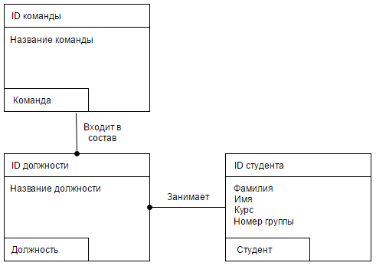

**IDEF3**

**Владыко, Волчецкий, Стасевич, Чурин**

